附件1
常州市学校使用饮水机卫生状况调查表（样式）

单位（盖章） 地 址
填表人： 填表时间 联系电话

1、是否使用饮水机 ：、是（ ） 、否（ ）。
2、饮水机来源：、桶装饮用水企业配送；、自主购买；
、其它 。
3、饮水机是否定期清洗消毒：、是（ ）、否（ ）。
4、饮水机定期清洗消毒单位：、学校、桶装饮用水配送企业
、其它 。
5、饮水机清洗消毒周期：、一学期、一学年、其它
6、学校使用饮水机的相关信息
品牌 | 型号 | 饮水机生产  企业名称 | 是否持有卫生许可批件 | 卫生许可批件号 | 数量（台）
注：相同品牌及型号的饮水机不重复填写。
附件2
常州市学校使用饮水机卫生状况调查情况汇总表（样式）

学校名称 | 是否使用饮水机 | 饮水机  来源 | 饮水机总数量 | 饮水机  品牌 | 饮水机  型号 | 饮水机生产企业名称 | 饮水机是否有许可批件 | 饮水机许可批件号 | 是否定期清洗消毒 | 清洗消毒周期 | 清洗消毒单位

负责人： 填表人： 填表日期：

附件3

2013年春季学校卫生专项检查汇总表

（市、区）卫生局（盖章）
校类别 | 学校数 | 实查学校数 | 出动检查人次数 | 责令整改单位数 | 吊销许可证单位数 | 责令停业整顿单位数 | 罚款单位数 | 罚款金额 | 没收、销毁物品数（Kg）
大专、院校
中专、职技院
小学
幼儿园
中学
合计

负责人： 填表人： 填表日期：

附件4

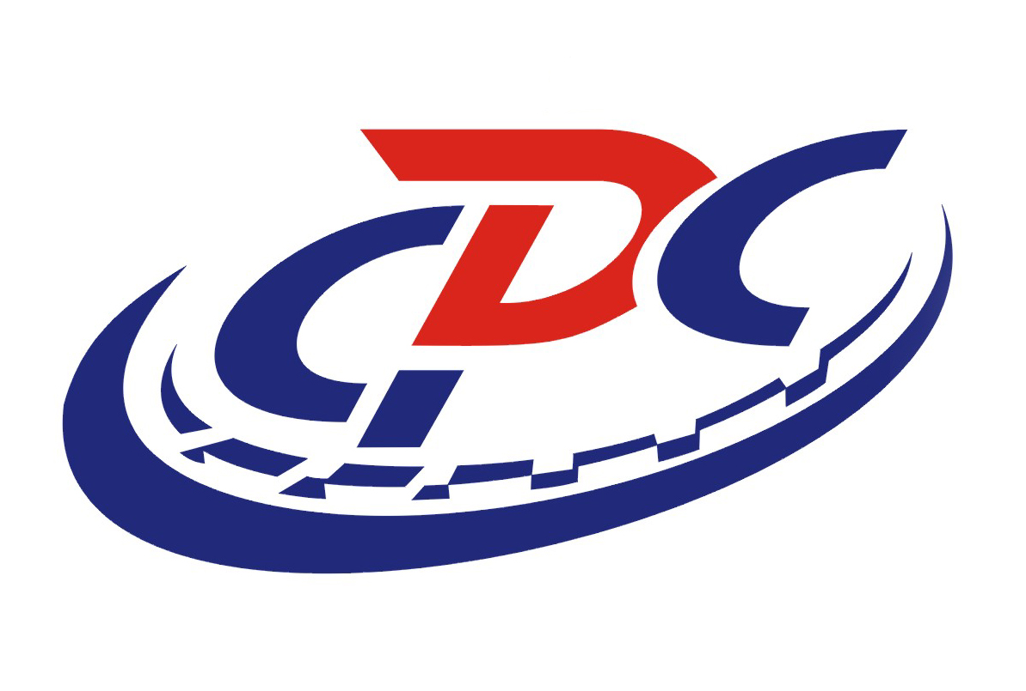
新 北 疾 控
XINBEI DISTRICT FOR DISEASE CONTROL AND PREVENTION

常州市新北区学校卫生工作督查表

学校名称： 地址：
法定代表人（负责人）： 联系电话（办）： 手机：
保健教师 （联系人）： 联系电话（办）： 手机：
班级数： 学生总数： 寄宿制住校生人数： 教职员工数：
校医院（室）、卫生室数： 卫生专业技术人员数： 保健教师数：
考核内容 | 是 | 否 | 主要问题
学校设有传染病防控管理部门，有专人负责
学校主要领导是传染病防控工作责任人
学校制定突发公共卫生事件应急预案
学校制定传染病疫情报告等各项传染病防控制度
有传染病防控措施（流感□、风疹□、麻疹□、腮腺炎□、水痘□、手足口病□，以及霍乱□、细菌性痢疾□、感染性腹泻□等介水传染病）
有负责传染病疫情报告等传染病防控工作的专职人员
传染病发生后，（有学生传染病登记表□、传染病发病统计表□、有晨（午）检记录□、有因病缺勤病因追查与登记记录□、教室宿舍生活场所进行消毒并有记录）
开设健康教育课，并做到有课表、有课时、有教师、有教案、 有测试
有固定的健康教育宣传设施（宣传栏、宣传架等）并定期更换内容
大中专院校、高中开举办健康教育讲座（每学期不少于1次）
有健康教育工作台帐资料
以下内容仅对托幼机构检查填写
是否已开展麻疹查漏补种工作
该园目标儿童总数（即托班至中班儿童总数)
专（兼）职传染病疫情报告人姓名： 手机：

被检查单位陪同人： 检查人员： 检查日期：

附件5
新 北 疾 控
XINBEI DISTRICT FOR DISEASE CONTROL AND PREVENTION

学生常见病综合防治督导情况表
学校名称：
具体指标
是否具有专职或兼职卫生技术人员 |  | □是 姓名： | □否
是否具有学生健康档案或学生常见病防治档案 |  | □是 □否
是否把健康教育计划纳入教学计划 |  | □是 □否
是否开展学生因病缺课监测及死亡情况 |  | □是 □否
是否落实学生常见病防治方案、开展学生常见病防治效果监测、学生健康状况监测、学生健康影响因素监测、学生健康相关行为监测 |  | □是 □否
记录资料 |  | □日常工作计划  □日常工作记录和数据  □工作总结
资料记录是否完整 |  | □是 □否
学生健康  状况监测 | 龋齿患病率
学生健康  状况监测 | 视力低下率
学生健康  状况监测 | 营养不良率
学生健康  状况监测 | 肥胖症
学生健康  状况监测 | 沙眼患病率
学生健康  状况监测 | 学生常见病预防保健知识普及率
督导意见：

督导单位： 督导人员：

陪同人员： 时间：

